Акция «ВСЕРОССИЙСКАЯ ДЕТСКАЯ ЭСТАФЕТА БЕЗОПАСНОСТИ»

«ДОРОГА – СИМВОЛ ЖИЗНИ!»
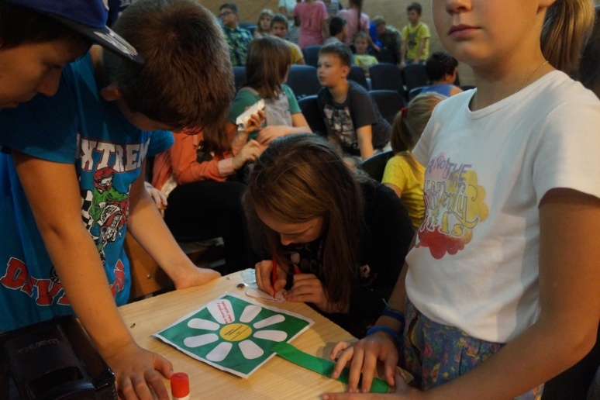
23 августа 2016г., в преддверии нового учебного года кадеты МОБУ СШ №2 провели с воспитанниками оздоровительного лагеря Искра профилактическую акцию

Главная цель акции — побудить как можно больше людей задуматься о том, что они могут сделать для дорожной безопасности. Понять, ЧТО каждый человек, каждый гражданин — каждый из нас может сделать для того, чтобы наши дороги стали символом жизни и безопасности.
На первый взгляд может показаться, что эта «миссия» невыполнима, ведь безопасность дорожного движения зависит слишком от многих факторов. На самом деле — это не так. Каждый из нас, даже самый юный участник дорожного движения, может сделать очень многое для этого. Кадеты предложили ребятам принять участие в Акции, написать на лепестке ромашки свой ответ на главный вопрос Эстафеты —
ЧТО вы можете сделать для того, чтобы дорога стала символом жизни?
